FACULDADE DE SAÚDE PÚBLICA
PROGRAMA DE PÓS-GRADUAÇÃO EM SAÚDE PÚBLICA
DISCIPLINAS: PSP 5122 e HEP0179 - 2021

Professor: Francisco Chiaravalloti Neto e Camila Lorenz
Monitores: Alec Brian Lacerda e Raquel Gardini Sanches Palasio
Aluno (a):

GABARITO EXERCÍCIO - AULA 8 – OUTRAS FERRAMENTAS IMPORTANTES DO QGIS E ALGUNS PLUGINS

Faça o que está sendo pedido nas questões abaixo. Responda as questões em um documento salvo em *.doc ou *.pdf e anexe-o no espaço reservado para isso na aula correspondente no E-Disciplinas. Faça isso no prazo máximo de uma semana (esta data está informada no site da disciplina), identificando o documento com o seu nome e o número do exercício.

1. Abra os layers ‘den_autoc_set05_ago_06’ e ‘s_cens_fsecon_’.
Resposta:
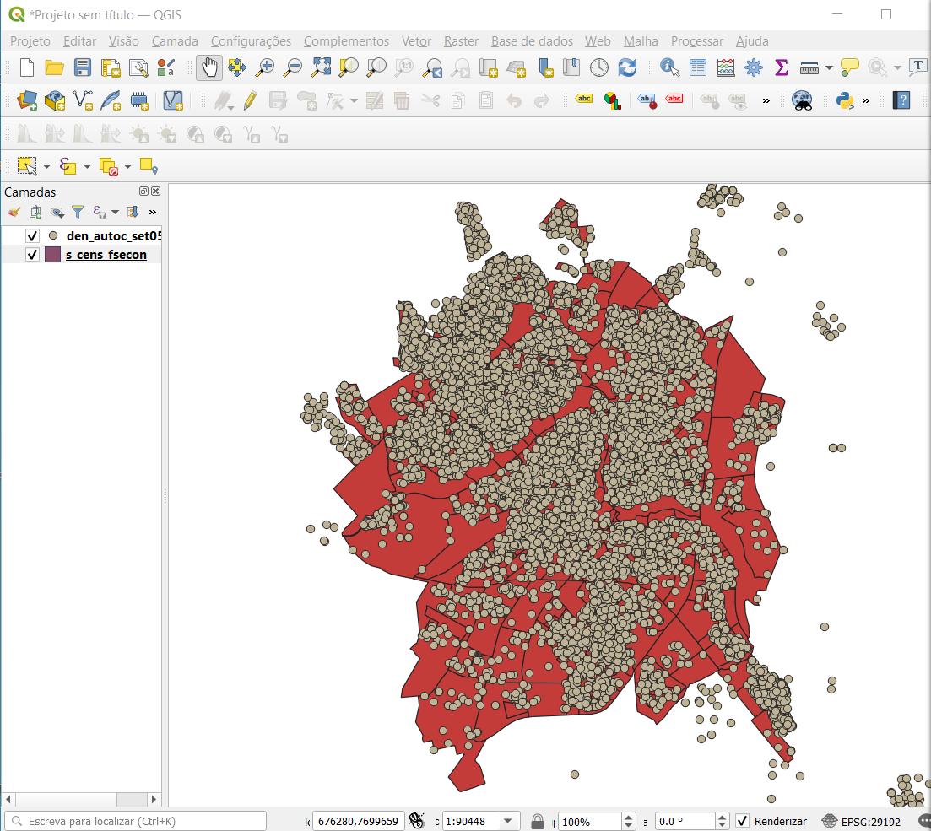

2. Crie um novo layer com os casos de dengue com a informação do número do setor censitário onde ele ocorreu. Quantos casos de dengue ficaram fora dos setores censitários?
Resposta:
Ir em ‘Vetor – Gerenciar dados – Associar atributos por local’
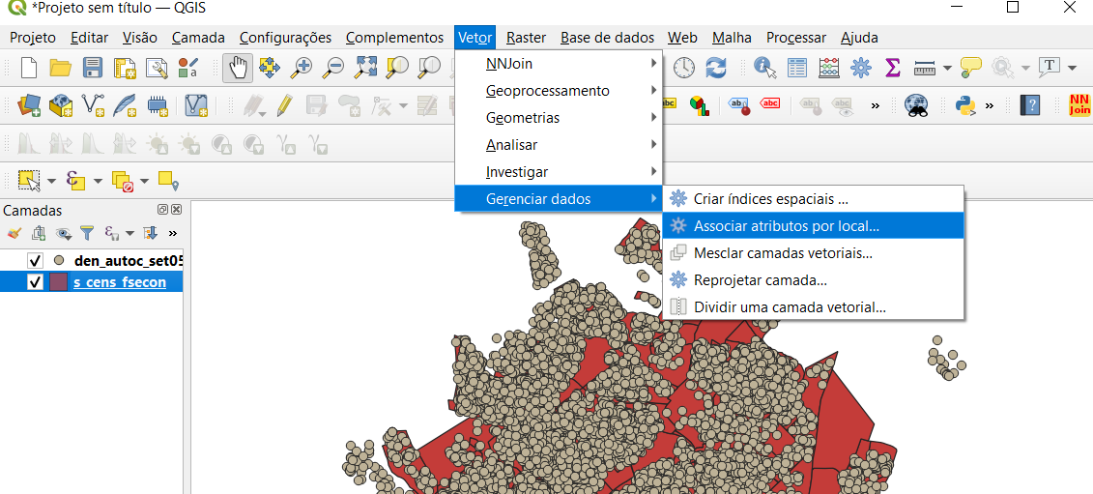

Preencher a tab conforme apresentado na figura abaixo, escolher, em ‘Campos a serem utilizados’, ‘ID-RES’ e clicar em Executar.
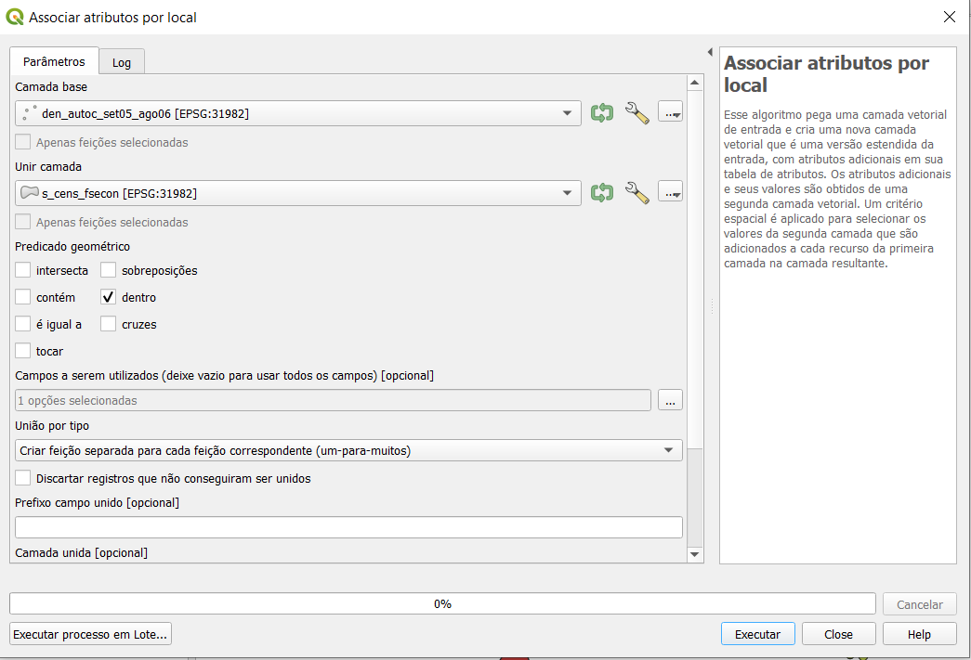
Salvar a camada temporária com o nome ‘dengue_scens. Ao abrimos a tabela de atributos, vemos a nova coluna ‘ID_RES’ mostrando o setor onde o caso de dengue ocorreu (coluna ‘ID_RES’).
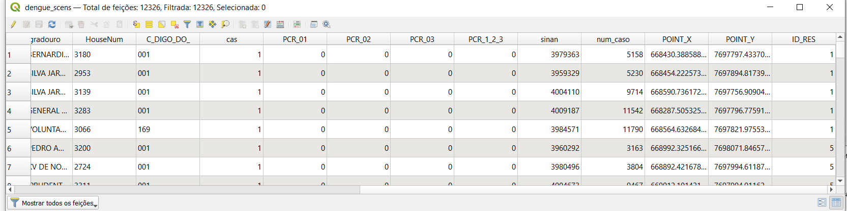
O resumo estatística da variável ‘ID_RES’ no mostra que 497 casos de dengue não foram atribuídos a setores censitários, a grande maioria deles por terem ocorrido em áreas não consideradas urbanas no censo de 2000 e uma pequena parte associadas a problemas de topologia.
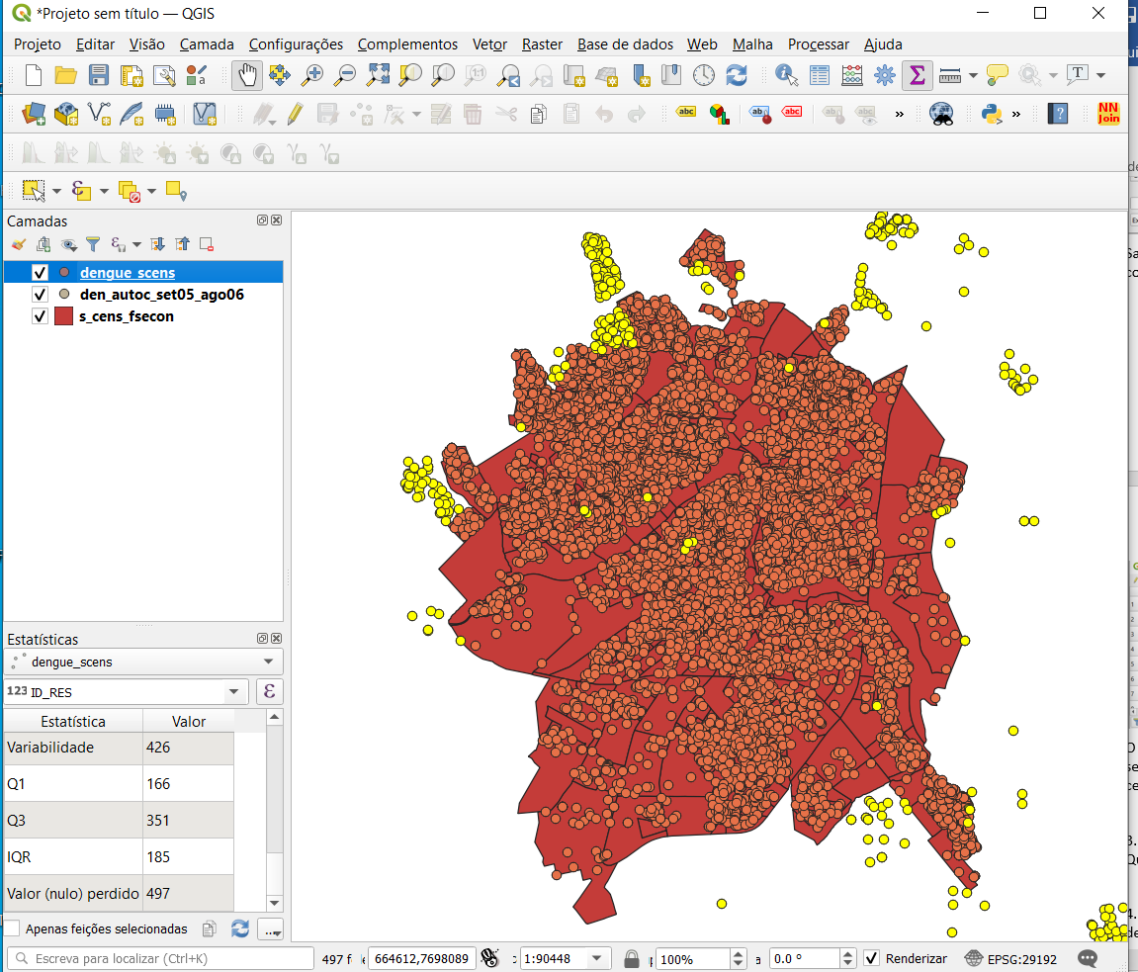
3. Crie um novo layer dos setores censitários com a informação do número de casos de dengue por setor. Quantos casos não foram considerados dentro dos setores? É o mesmo número obtido no item anterior?
Resposta:
Vá em ‘Analisar – Contagem de pontos em pológino’, preencha a tab conforme mostrado na figura abaixo e clique em Executar. Foi criada uma nova camada com uma nova coluna denominada “NUMPOINTS” que informa o número de casos de dengue em cada setor censitário. Vamos salvar essa camada com o nome ‘scens_fsecon_dengue.
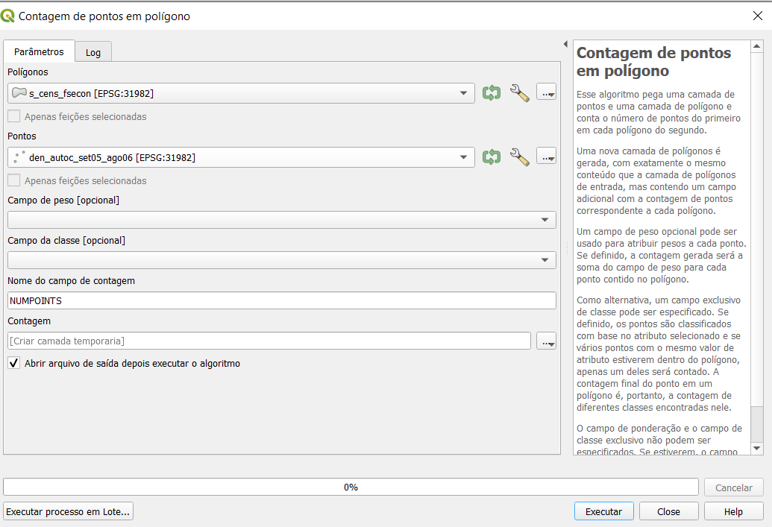

A seguir, a figura com a tabela de atributos e a coluna com o número de casos de dengue em cada setor.
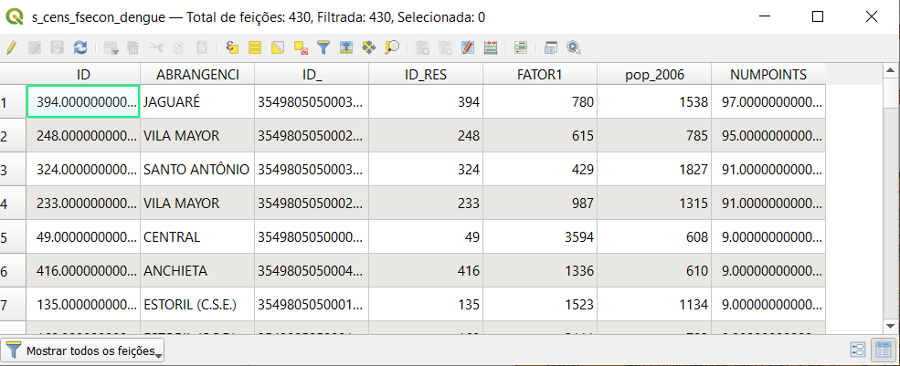
Com a ‘Ferramenta Estatística’ podemos ver que 11829 casos de dengue foram computados nos setores. Em relação ao total de casos, 12324, restaram 495 não atribuídos a setores. Em relação à análise anterior, houve uma diferença de 2 casos que foram computados na contagem por setores, mas para os quais não foram atribuídos setores.
4. A partir da contagem de casos por setor obtida no item anterior, calcule as taxas de incidência de dengue (por 100.000 hab) e faça o mapa temático com esta taxa.
Abrir a tabela de atributos, ir em ‘Calculadora de Campo’, criar a variável taxa de incidência, conforme apresentado na figura a seguir. Após realizar a operação, salvar os resultados.
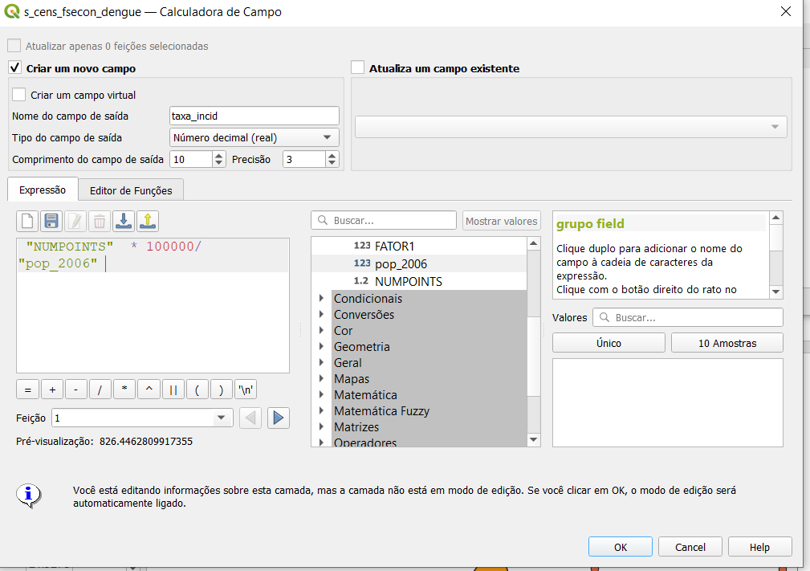
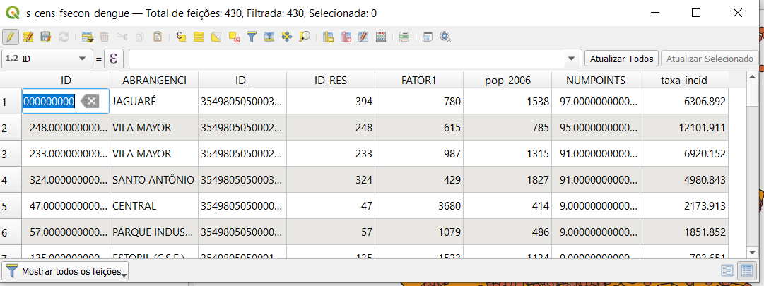
Há três setores com valores nulos, vamos fazer a legenda separando esses valores dos demais. Faça o mapa temático com cinco categorias considerando contagem igual.
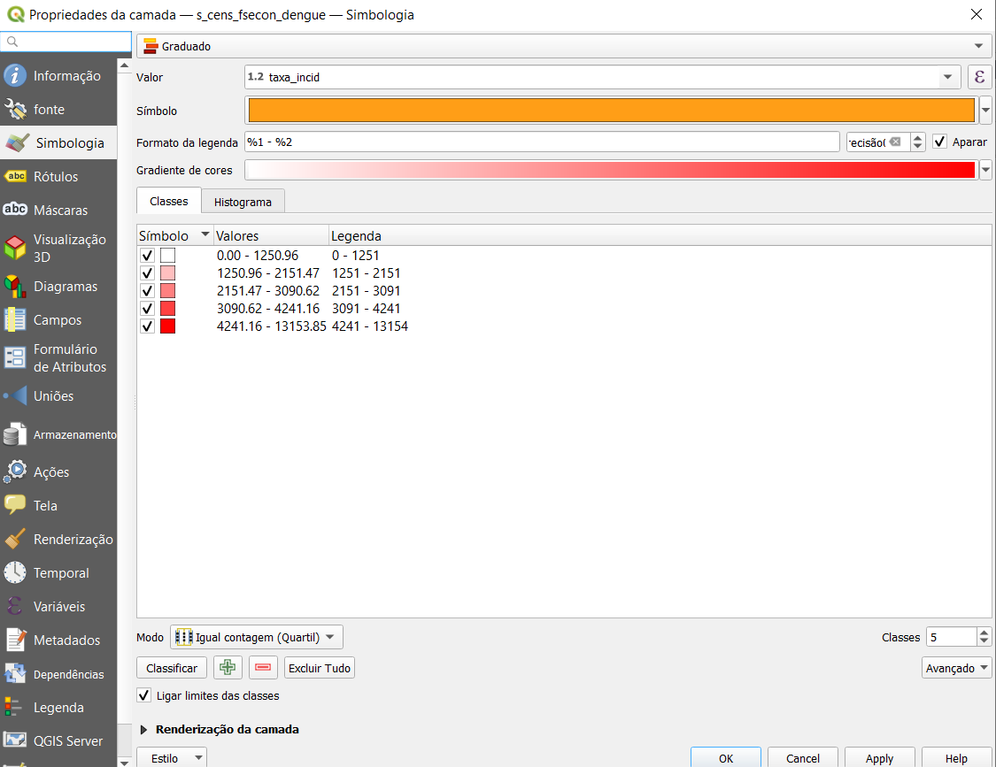
Clique no botão ‘Mais’, insira uma nova categoria e faça a edição necessárias. Clique em ok e mostre a contagem de feições.
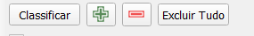
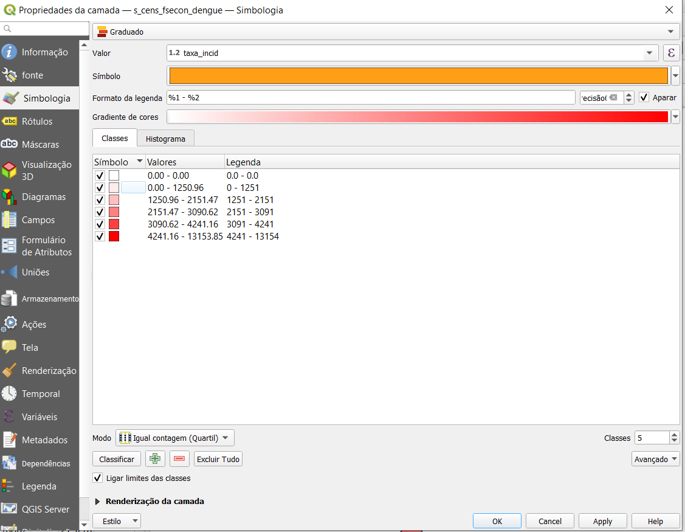
Na figura a seguir, temos o mapa temático da taxa de incidência de dengue.
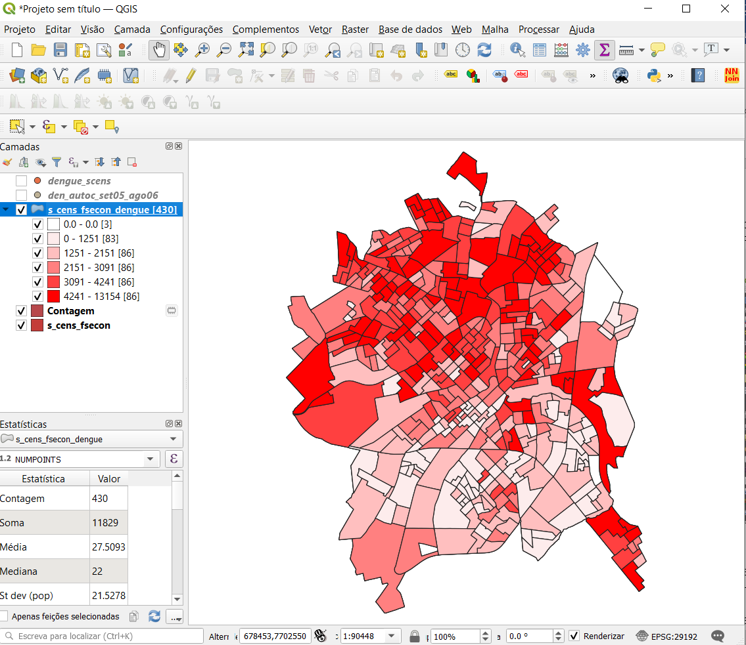

5. Faça o mapa kernel dos casos de dengue considerando raio de 200m, com tamanho de pixel igual a 1, e produza um mapa temático utilizando falsa-cor (quantil com 10 classes). Compare este mapa com o encontrado no item anterior. Eles são semelhantes?
Resposta:
Vá em ‘Caixa de ferramentas – Interpolar – Mapa de calor’, escolha, em ‘Camadas de pontos’ o arquivo com os casos de dengue. Em raio, escolha 200m, em tamanho do pixel, escolha 1, clique em Executar.

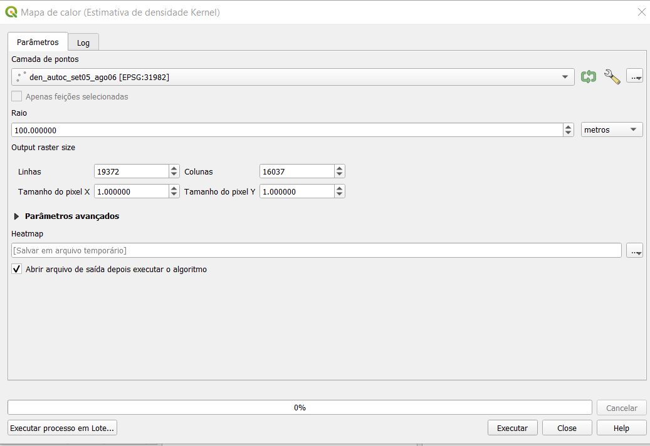
Vamos salvar o resultado com o nome ‘kernel_dengue_200m’ como um arquivo .GEOTIF e colocar um padrão de cores em escala de vermelho (Simbologia – Banda simples falsa-cor – Reds – Quantil com 10 categorias).
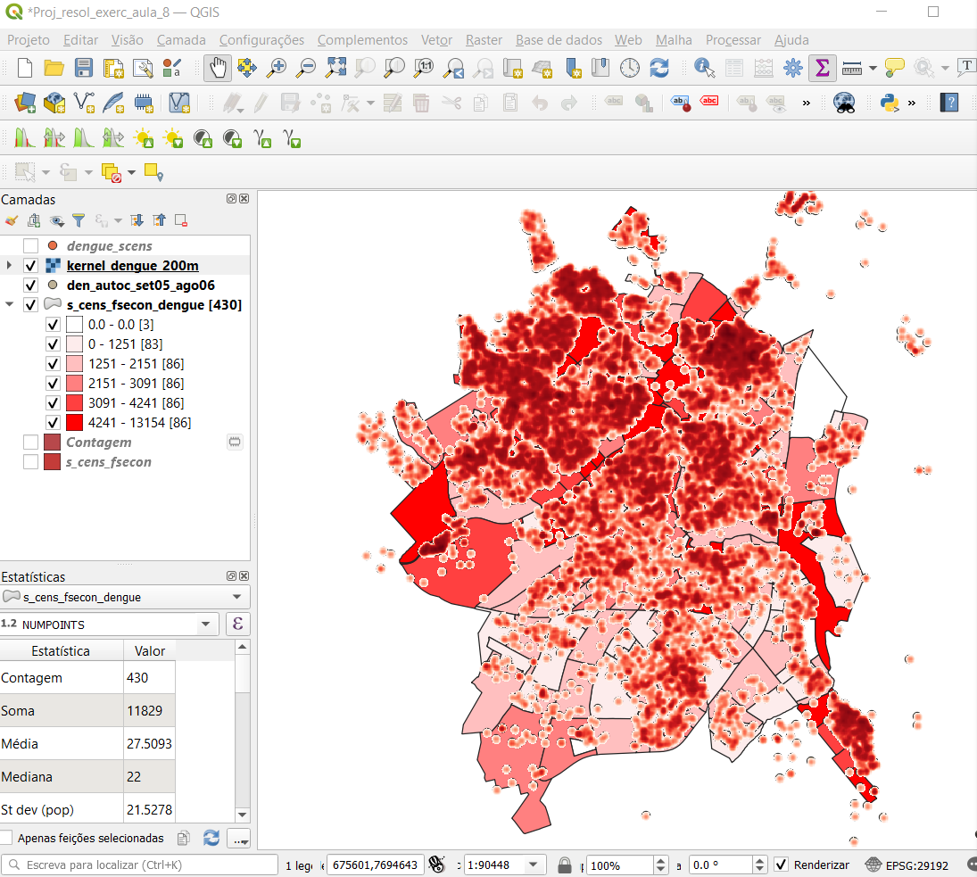

Comparando o kernel com o mapa da taxas vemos que em geral há coincidência, menos nos locais com pequenas populações, onde pouco casos resultam em altas taxas.
6. Faça mapas kernel dos casos de dengue considerando raio de 500m, com tamanho de pixel igual a 2, e produza um mapa temático utilizando falsa-cor (quantil com 10 classes). O que se observa com o aumento do raio?
Resposta:
Fazemos o mesmo procedimento anterior, só mudando o raio para 500m e o tamanho de pixel para 2.
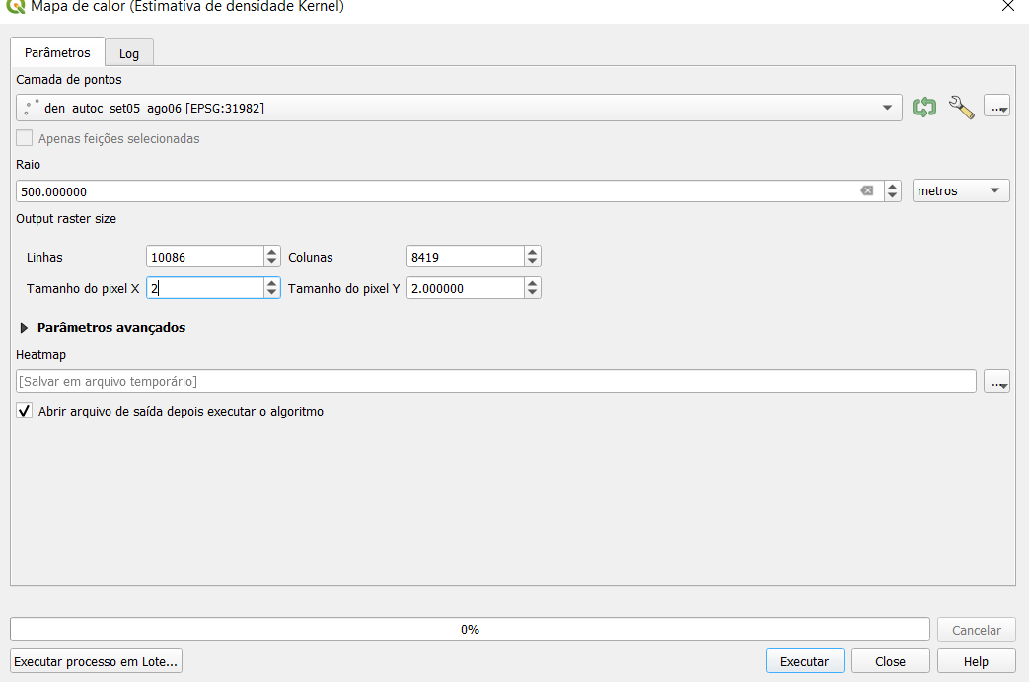
Após obter o kernel e fazer o mapa temático (quantil com 10 classes), temos o resultado mostrado na figura abaixo. O mapa com raio maior fica com os valores de densidades mais diluídos e alisados, quando comparados com o mapa de kernel com 200m.
